Kurs 4.2

Künstliche Intelligenz
Autor: Fabio Niephaus

Einleitung
Die „Künstliche Intelligenz“, im Englischen artificial intelligence (AI), ist ein Teilbereich der Informatik und befasst sich mit der Simulation intelligenten Verhaltens. In erster Linie versucht die KI menschliche Handlungsweisen in Systemen zu nachzubilden.
Beliebte Beispiele sind Computerspiele, in denen der Anwender gegen den Computer spielen kann. Hier folgt der Computer einer Spielstrategie, die je nach Algorithmus mehr oder weniger intelligent arbeitet.
Weitere Teilgebiete der KI sind unter anderen Suchverfahren, die Verarbeitung natürlicher Sprache, das Verstehen von Bildern und die Robotik.

Künstliche Intelligenz in Computerspielen
Bereits auf den ersten Computern hat man versucht Programme zu schreiben, die in der Lage sind Spiele gegen Menschen zu spielen. Für diese Aufgabe mussten Programme entwickelt werden, die menschliche Denkweisen immitieren. Es entstand der Teilbereich Spielstrategien der „Künstlichen Intelligenz“.

Für jedes Spiel muss man eine solche Strategie aufwendig aufbauen, indem man das menschliche Verhalten Stück für Stück analysiert. Eine einfache Strategie ist zum Beispiel ein Zufallsverhalten, welches sich willkürlich verhält. Diese würde einem „Anfänger“ gleichkommen, welcher die Taktiken des Spiels noch nicht beherrscht. Wesentlich schwieriger sind bessere Strategien. Sie berechnen ihre Züge im Voraus und können entscheiden, welcher Zug der beste ist. Es gibt heute sogar Computerspieler, gegen die ein Mensch kaum Chancen hat. Dazu zählt Deep Blue, ein Schachcomputer, der 1997 den Schachweltmeister Garri Kasparow bezwang, oder das unbesiegbare Chinook, das seit 1994 Dame-Weltmeister ist.

Prinzipien
Bevor man mit der Umsetzung einer KI für ein Computerspiel beginnen kann, muss man sich vorher Gedanken zum Spielablauf machen. Dazu stellt man sich einen Spielbaum ähnlich einem Organigramm (siehe Abb. 1) vor, der als Verästelungen alle möglichen Züge beinhaltet. Diesen Baum muss der Algorithmus abfahren und jeden Zug bewerten. Die verwendete Bewertungsfunktion entscheidet mit, wie gut der Computer das Spiel am Ende spielen kann. Damit man zu einer sinnvollen Bewertungsfunktion kommt, ist es nötig festzuhalten welche Strategien vorteilhaft sind. Hier ist der Punkt, wo der Mensch dem Computer das Spiel „beibringt“. Zum Beispiel würde ein Mau-Mau Spieler immer versuchen die „Zwei-Ziehen“-Karte dann zu legen, wenn der Gegner wenig Karten auf der Hand hat.

Minimax-Prozedur
Die Minimax-Prozedur ist ein Verfahren für eine KI eines Computerspiels. Sie errechnet „intelligentes Verhalten“, indem die eigene Chance mit den Möglichkeiten des Gegners verglichen und bewertet wird. Dazu berechnet die Prozedur das Spiel im Voraus, indem sie den Spielbaum (siehe Abb. 1) durchläuft und für jeden Fall eine Bewertung vergibt. Als Beispiel nehmen wir ein Reversi-Spiel:
In der Ausgangsstellung hat der Spieler O vier Zugmöglichkeiten. Als Bewertungsschema nehmen wir vereinfacht die Anzahl der eigenen Steine. Demnach haben die Äste von links nach rechts zuerst die Bewertung 5, 6, 5 und 6. Danach werden die weiteren Zugmöglichkeiten bewertet, was dazu führt, dass der erste und zweite Zug den Wert 4 zugewiesen bekommen, weil sich das Steinverhältnis letztendlich nicht verändert hat. Als eigenen Zug bestimmt der Algorithmus den besten Zug (MAX), beim Gegner nimmt er immer den schlechtesten Zug an (MIN). Das Bewertungsschema muss aber erweitert werden, damit sie besser bewertet. Wenn der Gegner zum Beispiel nicht weiter ziehen kann, werden der Bewertung 10 Punkte hinzuaddiert, dieser Zug wird den anderen so bevorzugt. Dadurch entsteht eine bessere Bewertung, in dem Beispielfall 4, 4, 15 und 16. Die Minimax-Prozedur wird sich demnach für Zug 4 entscheiden, da der eigene Spieler am meisten Steine umdrehen kann und gleichzeitig der Gegner für seine nächste Runde keine Zugmöglichkeit mehr hat.

<bild: 12-spielbaum.tif>
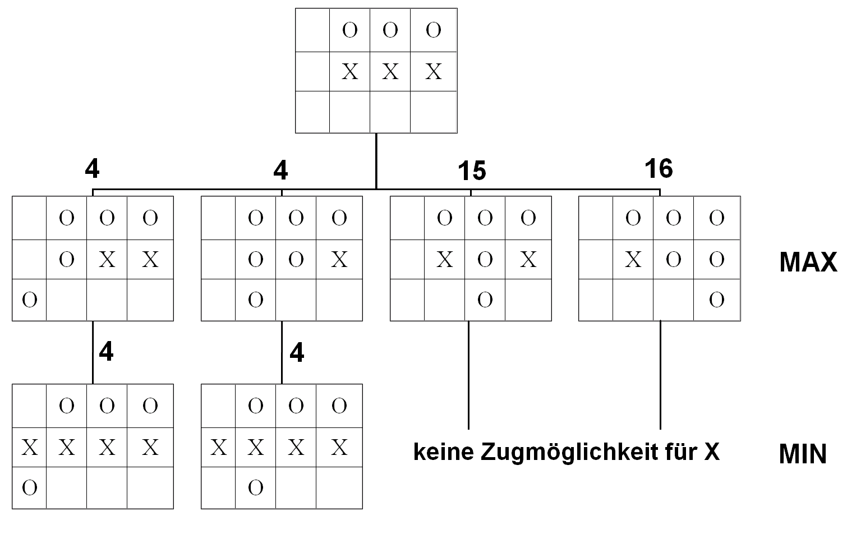
Abb. 1: Spielbaum eines Reversi-Auschnitts. Nach dem genannten Bewertung-
verfahren haben die vier Äste die Bewertung 5, 6, 15 und 16.

Desto tiefer das Verfahren den Spielbaum abfährt, umso länger dauert die Berechnung. Eine zu groß gewählt Tiefe führt zu Berechnungen mit exponentiell wachsender Anzahl (siehe 5). Um dieses Problem zu vermeiden gibt es das Alpha/Beta-Pruning.
Das Alpha/Beta-Pruning ist eine Modifizierung der Minimax-Prozedur, die deutlich effizienter arbeitet. Das Verfahren berechnet im Gegensatz zur Minimax-Prozedur nicht jeden Ast des Spielbaums, sondern nur interessante Äste. Dadurch werden wesentlich weniger Berechnungen durchgeführt, was zu einer deutlichen Performanceverbesserung führt.

Pseudocode der Minimax-Prozedur
<code>
Move minimax(Game game) {
int best = -INF;
Move bestMove = null;
for (Move move: possibleMoves(game)) {
Game copyGame = game.copy();
value = minimaxValue(copyGame.move(move), maxDepth);
if ( value > best ) {
bestMove = move;
best = value;
}
}
return bestMove;
}
int minimaxValue(Game game, int depth) {
if ( game.isFinished() || depth == 0 )
return evaluate(game);
int best;
if ( MAX is to move )
best = -INF;
else
best = INF;

for (Move move: game.possibleMoves()) {
Game copyGame = game.copy();
value = minimaxValue(copyGame.move(move), depth-1);
if ( MAX is to move )
if ( value > best ) best = value;
else
if ( value < best ) best = value;
}
return best;
}
</code>

Problematik der KI für Computerspiele
Im Prinzip ist es relativ leicht, Algorithmen, die menschliches Verhalten nachahmen, für ein Spiel zu konzipieren. Allein die Berechnung im Voraus birgt Probleme. Das wohl größte Problem ist bedingt durch die in sich wideraufrufenden Algorithmen (Rekursivität), welches zu einem exponentiellen Wachstum der Anzahl einzelnen Berechnungen führt. Eine sinnvolle Tiefenbegrenzung wiederum führt zum so genannten „Horizontproblem“, weil der Computer hinter der Begrenzung nicht weiter rechnet. Aus diesem Grund muss man einen Kompromiss zwischen möglichst großer Tiefe und geringen Horizont finden. Außerdem werden für jeden Spielzustand die Ergebnisse erneut berechnet, was ebenfalls zu Performanceproblemen führt.

Literaturverzeichnis
- Stede, M. (1987). Einführung in die künstliche Intelligenz: method. Grundlagen und Anwendungsgebiete. Hannover: Heise.
- Russel, S. & Norvig, P. (1995). Artificial intelligence a modern approach. New Jersey: Prentice-Hall.
- Chinook: Computerspiel ist unbesiegbar.
http://www.chip.de/news/Chinook-Computerspiel-ist-unbesiegbar_28030086.html [Stand: 13.08.2008]

